

KANGAROO 324 – návod k použití

Pumpa pro enterální výživu

Důležité upozornění: Návod přečíst před uvedením do provozu !

Obsah:

Kapitola I - všeobecné informace
Kapitola II - návod k použití
Kapitola III - alarmy
Kapitola IV - čištění
Kapitola V - jak hledat závady
Kapitola VI - servis
Kapitola VII - specifikace

Kapitola I – všeobecné informace

Upozornění:
Výrobce odpovídá pouze za bezpečnost, spolehlivost a výkon přístroje, pokud byl tento používán v souladu s návodem k použití.
KEP je rotační peristaltická, pumpa pro regulaci průtokových dávek enterální výživy.

Charakteristika pumpy:
- mobilní jednotka – integrovaná baterie
- široký rozsah průtoku od 1 do 50 ml/h v krocích 1 ml a od 50-300 ml/h v krocích 5 ml/h
- malé rozměry, pohodlné přenášení
- obsluha pomocí dotykových tlačítek
- odpojení a spouštění akustických a vizuálních signálů poplachu v případě že:
- zásobník/vak pro výživu je prázdný
- výživová sonda je ucpána
- kapkový senzor je blokován
- napětí v baterii se snižuje (poplach je spuštěn 15 minut před odpojením pumpy)
- jednotka se zastavila na dobu delší než 2,5 minuty (znamení HOLD Halt)
- aplikační set nebyl řádně nasazen
- zjištěný problém vyžaduje technický servis
- vyskytla se chybná funkce systému
- automatická kontrola systému po uvedení přístroje do provozu
- velký ukazatel LED
- odnímatelný kabel
- nízký uzavírací tlak, pumpa nepřekonává vyšší protitlak než 0,8 baru
- integrovaná záchytná svorka
- použití nasunovatelného setu pumpy zamezuje volný průtok u chybně nasazeného setu pumpy
- světelný signál provozu pumpy
- krokový motorek na stejnosměrný proud
- podávaný celkový objem
- programovatelné dávkování
- regulace poplašných signálů

Upozornění: tato KEP vyžaduje použití originálního aplikačního setu KANGAROO.
Pumpa nepracuje, pokud je osazena jiným setem !!!

Popis

- držadlo
- horní kapková komora s kapkovým senzorem
- vedení hadičky setu
- dolní kapková komora – vedení
- fixační uzávěr
- rotor
- pole obsluhy
- LED ukazatel a světelný signál pro provoz pumpy
- návod k použití (ze strany)
- zásuvka
- síťový kabel
- regulátor síly alarmu
- přídržná svorka
- aretace přídržné svorky
- signál střídavého proudu
- VOL CLR světlo
- Uzávěrka vedení hadice

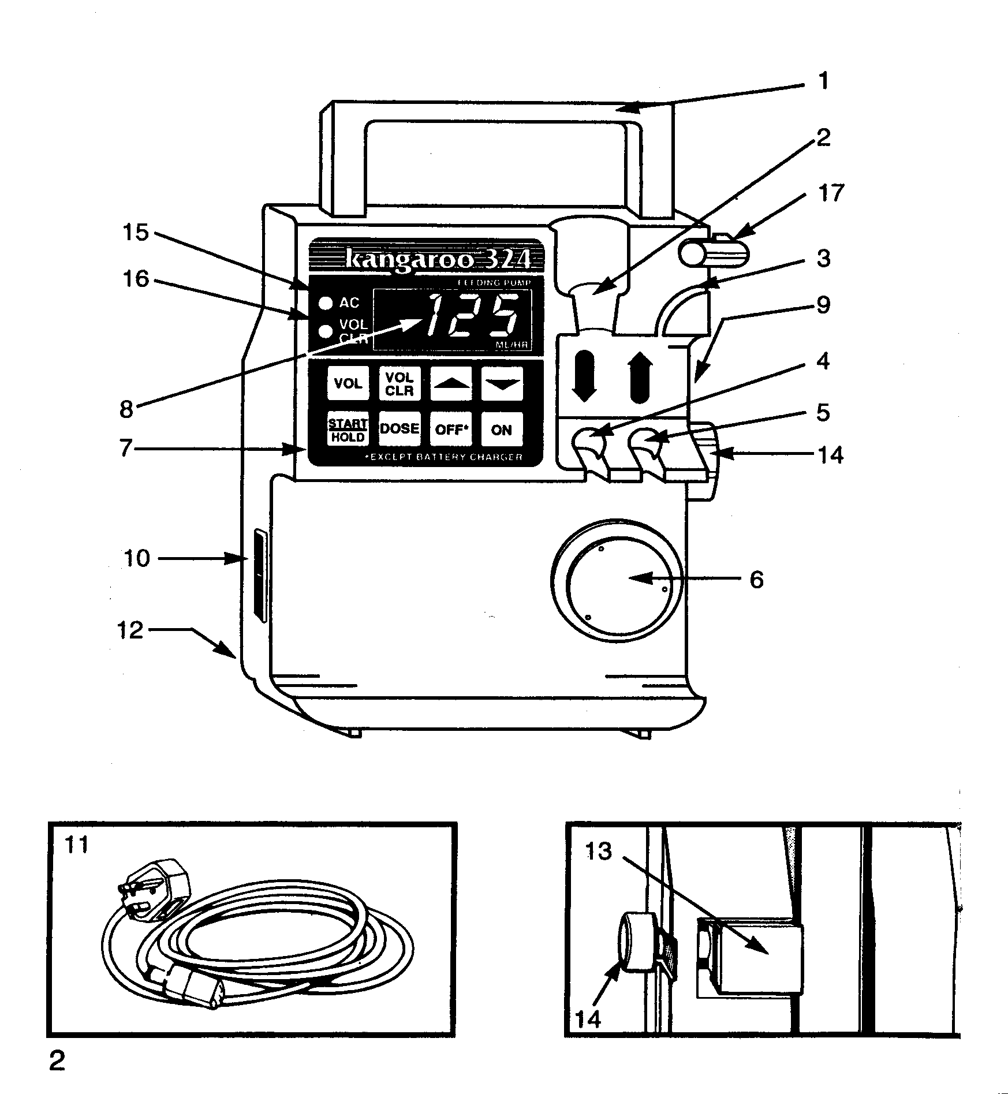

Kapitola II – uvedení do provozu

AC kontrolka se rozsvítí, jakmile je pumpa zapojena do sítě (horní levá LED)

VOL CLR kontrolka svítí, jakmile není ukládán dopravovaný objem (spodní levá LED)

ON pumpa je zapnuta / připravena k použití (starší model – I )
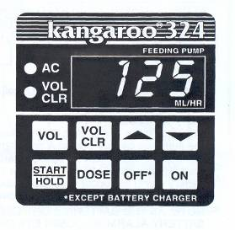
OFF vypíná pumpu (starší model – O)

Δ zvyšuje objem podávané tekutiny

∇ snižuje objem podávané tekutiny

VOL po stisku ukazuje po dobu 4 sekund podaný objem Je-li pumpa 24 hodin vypnuta, klesne objem automaticky na O. (Označení tlačítka u staršího modelu =
= Σ ml )

DOSE umožňuje předávkování jedné podávané dávky pomocí stisku Δ nebo ∇

VOL CLR ruší (maže) po předchozím stisku tlačítka podávaný objem
Kontrolka svítí, je-li snížen přepravovaný objem na 0.
Dopravovaný objem není možno zrušit před poskytnutím zvolené dávky.
(Označení tlačítka u staršího modelu = Σ ml )

START/HOLD (označení u staršího modelu ⎣P⎤
startuje rotor pumpy pro přívod výživy k pacientovi
používá se pro přerušení přívodu výživy při:
- vypnutí akustického a vizuálního alarmu
- změně hodnoty průtoku
- výměně setu pumpy
Pokud je systém v režimu HOLD, displej přístroje bliká a dávkování výživy je pozastaveno

Upozornění
Je-li přívod výživy k pacientovi přerušen a nebude-li během 2,5 minut znovu obnoven, zazní alarm.
Upozornění
Hodnoty na ukazateli se mění rychleji, držíme-li některé z tlačítek déle.Po připojení pumpy do sítě se nabíjí také baterie, a to i při stlačení tlačítka „OFF“.
Normální provoz
Po zapojení do sítě.

Provoz na akumulátory
Po odpojení ze sítě se pumpa automaticky přepne na bateriový provoz.
Nový, plně nabitý akumulátor zajistí funkci přístroje po dobu 24 hodin při 125 ml/h. Asi 15 minut před vybitím baterie zazní signál alarmu (viz kapitola ALARMY).
Při úplném vybití baterie se pumpa samočinně vypne.

UPOZORNĚNÍ:
S narůstajícím stářím baterie může být prodleva mezi alarmem a kompletním vybitím kratŠÍ neŽ 15 minut.
Při zapojení do sítě se baterie nabíjí kontinuálně. Pro nabíjení baterie se připojuje zástrčka do sítě. Doba nabíjení zcela vybité baterie je ca 15 hodin.
Baterie se nabíjí vždy, je-li pumpa zapojena do sítě a také tehdy, stiskneme-li tlačítko OFF (u starších modelů Ο).
Abychom se ujistili, že je vypnut proud ve všech obvodech, je třeba vypnout síťový kabel ze sítě.

Uvedení do provozu
Následují všeobecné pokyny pro zapojení všech typů aplikačních setů do provozu s enterální pumpou Kangaroo 324:
- stisknout tlačítko ON (u starších modelů Ι)
- vyčkat dokončení systémové kontroly. V případě, že by nezazněl zkušební tón alarmu, možnou závadu vyhledejte v příslušné sekci.
- Zkontrolujte, zda svítí dioda VOL CLR (u staršího modelu Σml )
- ukáže-li se 0, nastavit požadovanou hodnotu v ml/h stisknutím tlačítka Δ nebo ∇; pokud tlačítko držíme, bude se tato hodnota zvyšovat nebo snižovat.

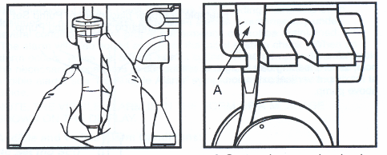

- Kapkovou komoru nasadit do horního vedení kapkové komory.
- Kapkovou komoru nasadit do dolního vedení kapkové komory a zajistit (A)
- Na distálním (vzdáleném) konektoru odstranit ochrannou krytku
- Svorky pomalu otevřít a celý set naplnit výživou
Upozornění: kapkovou komoru naplnit maximálně do poloviny.
- Svorky uzavřít. Distální konektor spojit s výživovou sondou

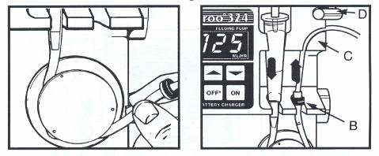

- Silikonovou hadičku opatrně s jemným natahování zavést kolem válečků.
Přídržný kroužek nasadit na přídržný uzávěr (B). Hadičku vložit do vedení (C) a zajistit ji
uzavírací pojistkou (D).

PŘed uvedením pumpy do provozu je nutno přezkoušet, zda je set správně nasazen. Chybně nasazený set může způsobit nekontrolovaný průtok a následné poškození Pacienta.

- Pokud je nutné nastavit požadovanou dávku, stiskneme DOSE a poté Δ nebo ∇.
- Stisknout START/HOLD (u starších modelů Ρ ).
- Aplikace je zahájena

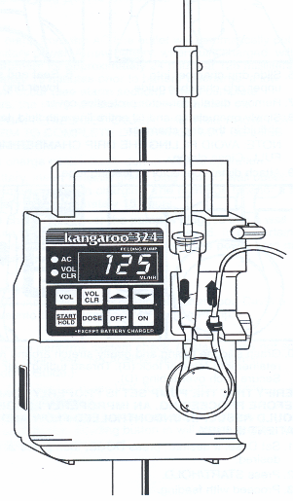
Příklad správného nasazení setu pumpy:

Upozornění:
Pokud pumpu používáte na infuzním stojanu, zásobník s výživou by měl být nad pumpou zavěšen tak, aby spojovací hadičky byly natažené.

Kapitola III – alarmy

Pumpa Kangaroo 324 je vybavena akustickými a vizuálními alarmy pro různé situace,
při nichž není zajištěna správná funkce (akustický alarm zaznívá rovněž jako součást počáteční systémové kontroly po zapnutí pumpy). Při alarmu stiskneme tlačítko START/HOLD (P u starší verze) a odstraníme jeho příčinu.
Upozornění: Vizuální poplach se projevuje ve formě upozornění na displeji.

Typy alarmů a jejich zobrazení:

NoSet ( no SEt )
Není nasazen nebo je špatně nasazen výživový set. Dbejte, prosím, návodu pro nasazení setu.

Flow Error ( FLO Err )
- Zásobník výživy je prázdný.
Pokud má aplikace pokračovat, je nutno naplnit zásobník dalším množstvím výživy.
- Výživový zásobník, hadice nebo výživová sonda jsou ucpány.
Alarm nastává při protitlaku cca 0,8 baru.
Zjistíme příčinu poruchy a odstraníme ji.
Zmáčkneme START/HOLD (popř. P u starší verze) a pokračujeme ve výživě.
- Kapkové senzory jsou blokovány a neregistrují tak kapky v kapkové komoře.
Kapkové senzory na vnitřní straně vedení kapkové komory přezkoušet, případně vyčistit.

Low Battery ( Lo bAt )
Tento signál zazní, je-li baterie vybita a nemůže být dodržena správná průtoková hodnota.
Alarm zazní cca 15 minut před úplným vybitím baterie. Při úplném vybití baterie se pumpa automaticky vypne.
Pumpu zapojíme do sítě. Pracuje dále a současně se nabíjí baterie.
Po zaznění poplachu Low Battery potřebuje baterie pro úplné nabití cca 15 hodin.

Hold Error ( HLd Err )
Pokud zůstane pumpa stát cca 2,5 minuty (v režimu hold), zazní alarm.

System Error ( Sys Err )
- Rotor se netočí, ačkoliv je pumpa nastartována.
- Rotor se točí, ale není registrován rotorovými senzory.
Nepokoušejte se sami pumpu opravovat, ale předejte ji technickému servisu.
Upozornění: Při všech alarmech bude stiskem tlačítka START/HOLD (u starší verze tlačítko P) vypnut zvukový alarm
Vizuální poplach svítí dále, pokud není znovu stisknuto tlačítko START/HOLD (P).

Dose delivered ( doSE dEL )
Zvolená dávka byla pacientovi kompletně dodána. Zvolte jednu z následujících možností:
- dávku smazáním dodávaného množství opakovat
- dávku zrušit stisknutím DOSE a tisknout tlačítko ∇, dokud se neobjeví nula.
- pro dodání dodatečné výživy stisknutím tlačítka DOSE a Δ zvýšit dávku, dokud se neobjeví nová dávka
- pumpu odpojit
UPOZORNĚNÍ: Pro regulaci hlasitosti alarmu je na zadní straně pumpy otočný regulátor.
Kapitola IV – čištění

Pozor: Pumpu a přívodní šňůru v žádném případě neponořovat do vody nebo do jakéhokoli čistícího roztoku; čistěte navlhčeným hadříkem nebo houbičkou. Porušení předepsaných čistících postupů může mít za následek rizika pro uživatele. Stejně jako u jiných elektrických zařízení musí být zvláštní péče věnována zamezení vniknutí tekutin do pumpy nebo elektrické přípojky přístroje.
Pokud by taková situace nastala, NIKDY NEPOUŹÍVEJTE pumpu dokud nebude řádně vyčištěna a zkontrolována odborným technickým personálem. Platí to zejména pro následující případy:
- namočení přívodní elektrické šňůry nebo vniknutí vody do vnitřku pumpy během čištění
- polití pumpy či přívodu elektřiny větším množstvím výživy.

Čištění – základní postup:
- pumpu odpojit od sítě a připojit zpět až po důkladném vysušení všech částí
- pumpu neponořovat do čistícího roztoku
- pro celkové čištění může být použit jemný dezinfekční roztok 1%ního saponátu nebo izopropylalkohol, kterým doporučujeme pomocí navlhčeného tampónku občas vyčistit kapkový senzor a prostor u elektrické přípojky. Nepoužívejte silná čistící činidla z důvodů možného postupného poškození plastového krytu přístroje.

Plášť pumpy:
- vnější plochy čistit utěrkou nebo houbou
- zamezit extrémní vlhkosti v oblasti kloubů držáků
- pumpu pokud možno držet ve svislé poloze
- odstranit extrémní vlhkost z oblasti přídržných svorek
- při čištění kolem hlavního otvoru a reproduktoru alarmu nenechat vniknout čistící roztok do nitra pumpy

Kapkový detektor:
- kapkové senzory v horní kapkové komoře čistit pouze bavlněnou látkou s roztokem mýdla, popř. izopropylalkoholem
- přesvědčit se, zda je okolí senzoru čisté

Rotor:
- aretační šroub uvolnit 2 mm imbus. líčem a rotor zlehka oddálit od hnací hřídele
- válečky důkladně omýt teplou mýdlovou vodou, případně podle potřeby izopropylalkoholem
- rotor nasadit plochou stranou rotorového tělesa na hřídel
- rotor usadit a utáhnout aretační šroub (NEPŘETAHOVAT!!!)
Do pumpy se nesmí dostat žádná vlhkost, protože by mohly být poškozeny elektrické komponenty. Alkohol nebo jiné silně čistící prostředky mohou při dlouhodobém používání poškodit plášť pumpy.

Preventivní údržba
Tato pumpa musí být podrobena periodickým prohlídkám tak, aby byla zajištěna její bezchybná funkce a bezpečnost. Doporučený servisní interval je 6 měsíců. Servis musí být prováděn v autorizovaném středisku.. Kontaktujte Vašeho dodavatele, prosím.

Kapitola V – jak odstraňovat závady

Typ alarmu možná příčina oprava

Flow Error Zásobník výživy je prázdný. Zásobník naplnit. Pokud byla souprava v provozu déle než
(FLO Err) 24 hodin, soupravu vyměnit.
Výživová sonda nebo souprava Identifikovat polohu okluze a
jsou ucpány. uzávěr odstranit.
Upozornění: Uzávěr se může
Vyskytnout při toku nahoru i
dolů.
Kapková komora není řádně Zkontrolovat správné upevnění nasazena do pumpy. kapkové komory.

Stěny kapkové komory jsou Zjistit, zda výživový roztok pokryty výživou neomezuje funkci senzorů.
Nelze-li roztok z vnitřních stěn komory odstranit, je nutno set vyměnit.
Senzory horní kapkové komory Zjistit, zda na senzorech nejsou jsou blokovány zbytky roztoku. Případné zbytky je nutno odstranit bavlněnou
utěrkou namočenou v teplé vodě.

Bateriový Baterie je vybita natolik, že nelze Pumpu připojit k síti.
Alarm udržet řádnou funkci pumpy.
(Lo bAt)

Hold alarm Pumpa je déle než 2,5 minuty Stisknout SART/HOLD (popř.P u v poloze zastavení starší verze) – zrušení alarmu,
(Hld Err) . poté znovu stisknout, aby se
pumpa uvedla do chodu.

No-Set-alarm Pumpový set nebyl řádně nasazen Zjistit, zda byl do pumpy založen
do pumpy. výhradně KANGAROO set.
Zkontrolovat, zda jsou přidržené
Svorky na přidrženém uzávěru řádně upevněny.

Chyba v systému Rotor se netočí, i když pumpa běží. Pumpu předat do technického
(SÝS Err) servisu.

Otáčející se rotor není registrován Pumpu předat do technického
rotorovými senzory. servisu.

Dávkování Zvolené množství výživy Opakovat nastavené dávkování
alarm již bylo podáno. stisknutím tlačítka (zhasíná
(doSE dEL) vymazávání množství).
Smazání dávky stisknutím
tlačítka DOSE a ∇ až do
objevení nuly.
Pro zvýšení podávaného
množství resp.dávky
je třeba následně stisknout
tlačítko DOSE a Δ až
do objevení žádaného celkového
množství (celkové dávky výživy).
Vypněte pumpu.
Není slyšet alarm Ztlumená hlasitost Zvyšte hlasitost alarmu
během interní Vybitá baterie Napájejte baterii minimálně 15hod. kontroly Chyba v obvodu alarmu Pumpu předat do servisu

Kapitola VI – opravy, záruky

Při vadné funkci pumpy volejte tel. č. 274 779 735.(GPS Praha)
Pokud bude pumpa vyžadovat opravu, je nutno ji pečlivě zabalit a zaslat poštou na adresu, popř. kontaktovat firemního regionálního obchodního zástupce. Záruční doba je 24 měsíců od data uvedení do provozu.

Dovoz a servis:
GPS spol. s r.o. tel.: 274 779 735
Černokostelecká 15 fax:: 274 775 982
100 00 Praha 10
gps@kendall.cz
Výrobce:
Tyco Healthcare / Kendall

Kapitola VII – technická specifikace

Infuzní typ: volumetrický
mechanismus pumpy : peristaltická válečková pumpa
požadovaný set pumpy : Kangaroo set pro výživovou pumpu (Tyco Healthcare)
pracovní rozsah: 1 – 50 ml/h při nastaveném kroku 1 ml/h
50 – 300 ml/h při nastaveném kroku 5 ml/h
přesnost: ± 10 % zvoleného průtoku i
uzavírací tlak: nominální 0,8 baru (82,7 kPa)
Alarmy: chyba v průtoku
nízké napětí v baterii
chyba nastavení
není připojen žádný set
systémová chyba
dokončení dodávky nastaveného objemu výživy
Baterie: znovunabíjecí
při zapojení do sítě automatické nabíjení.
doba nabíjení zcela vybité baterie cca 15 hodin
plně nabitá nová baterie vystačí na cca 24 hodin při výkonu 125ml/h.
Rozměry: 18,4 x 14,0 x 10,8 cm
Váha: cca 1,7 kg
Plášť: ABS ohnivzdorný plast
Příkon: 0,5 A/220 V, 240 V – 50 Hz

